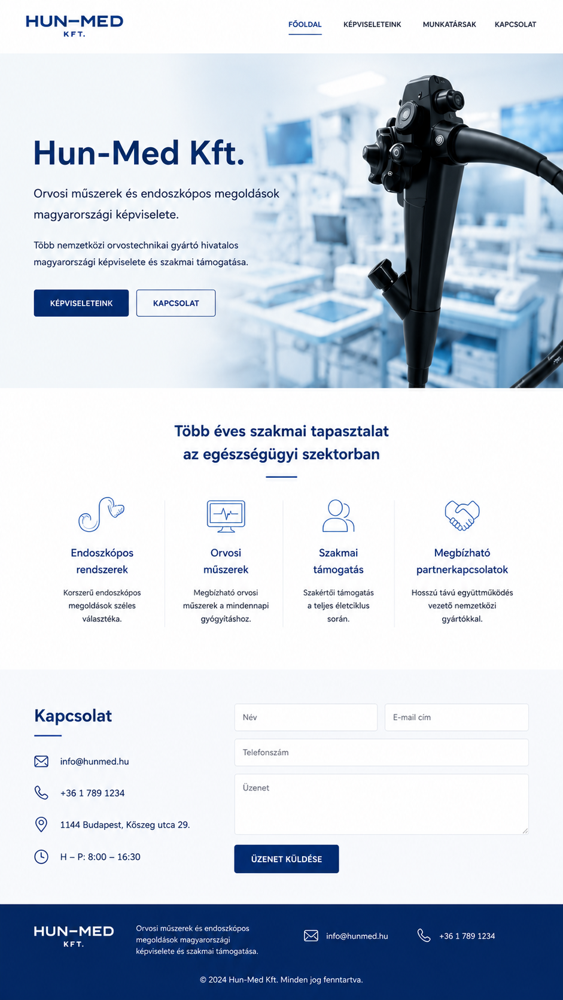

HUN-MED KFT.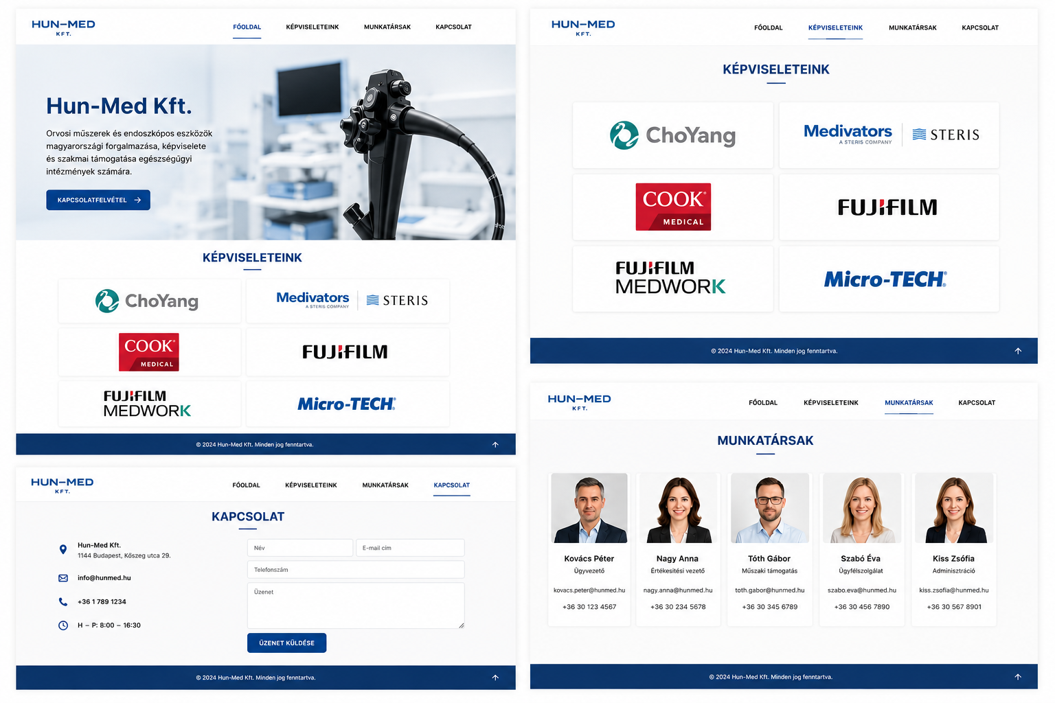

Weboldal fejlesztés
Verzió: 1.0
Cél: új vállalati weboldal kialakítása

1. Projekt célja
A jelenlegi weboldal helyett egy modern, letisztult, professzionális megjelenésű vállalati weboldal létrehozása.
A weboldal elsődleges célja:
- a Hun-Med Kft. weboldal legyen
- a gyártói képviseletek bemutatása
- a kapcsolattartási lehetőségek biztosítása
- a munkatársak elérhetőségének megjelenítése
A jelenlegi fejlesztési körben nem cél termékkatalógus, webshop vagy részletes gyártói bemutatkozások kialakítása.
A weboldalnak gyorsan publikálhatónak kell lennie, a későbbi bővítések lehetőségét megtartva.

2. Design irányelvek

Általános megjelenés
A weboldal stílusa legyen:
- elegáns
- prémium
- modern
- minimalista
- orvostechnikai (medical corporate)
A megjelenés inkább hasonlítson egy nemzetközi orvostechnikai gyártó vagy disztribútor weboldalára, mint egy klasszikus magyar vállalati oldalra.
Inspiráció:
- FUJIFILM Healthcare
- STERIS
- Olympus Medical
- Siemens Healthineers

Színvilág
Elsődleges:
- Fehér
- Sötétkék (navy)
Másodlagos:
- Világosszürke
- Szürke árnyalatok
Partnerlogók:
- Eredeti gyártói színek használata

Betűtípus
A teljes weboldalon egységes betűtípus használata szükséges.
A főoldalon alkalmazott modern sans-serif stílus maradjon minden aloldalon.
Nem javasolt:
- serif betűtípus
- különböző betűcsaládok keverése

Animációk
Finom animációk használhatók:
- hover effekt
- enyhe emelkedés kártyákon
- smooth scrolling

3. Oldalstruktúra
A weboldal négy fő menüpontból állna, 1főoldal és 3 aloldal

Menü
- Főoldal
- Képviseleteink
- Munkatársak
- Kapcsolat
A menü minden oldalon fixen jelenjen meg.

4. Főoldal

Hero szekció
A főoldal felső részén egy nagyméretű hero blokk jelenjen meg.

Tartalom
Hun-Med Kft.
Orvosi műszerek és endoszkópos megoldások magyarországi képviselete.
Több nemzetközi orvostechnikai gyártó hivatalos magyarországi képviselete és szakmai támogatása.

Gombok
- Képviseleteink
- Kapcsolat

Kép
Professzionális orvostechnikai vagy endoszkópos témájú kép.

Szakmai területek blokk
A hero szekció alatt jelenjen meg egy ikonokból álló blokk.

Tartalom

Endoszkópos rendszerek
Endoszkópos rendszerek és kapcsolódó technológiák.

Endoszkópos tartozékok
Kiegészítők és egyszer használatos eszközök.

Felülvizsgálatok
Eszközök felülvizsgálata és ellenőrzése.

Szakmai támogatás
Tanácsadás és ügyféltámogatás.

Megbízható partnerek
Nemzetközi gyártói háttér.

Ikonok
Az eredeti, korábban kiválasztott ikonstílus maradjon.
Kizárólag a "Felülvizsgálatok" elem kapjon checklist jellegű ikont.

Kapcsolat előnézet
A főoldal alsó részén rövid kapcsolat blokk jelenjen meg.

Tartalom
- cégnév : HUN- MED KFT.
- email : hunmed@hunmed.hu
- telefonszám :
- cím 2040, Budaörs, Virág utca 12.
Valamint egy egyszerű kapcsolatfelvételi űrlap.

5. Képviseleteink oldal

Általános cél
A Hun-Med által képviselt gyártók bemutatása.
A jelenlegi verzióban:
- nincs részletes gyártói leírás
- nincs terméklista
- nincs külön gyártói aloldal

Elrendezés
Desktop nézet:
2 oszlopos kialakítás
Mobil nézet:
1 oszlopos kialakítás

Partnerkártyák
Minden partner egy önálló kártyában jelenjen meg.

Kártya tartalma
- gyártói logó
- hivatalos weboldal

Kártya stílus
- egységes méret
- egységes magasság
- fehér háttér
- enyhe árnyék
- hover effekt

Partnerkártya tartalma

Minden partnerkártya tartalmazza:

gyártói logó

gyártó neve

hivatalos weboldal

kattintható link (új böngészőfülön nyíljon meg)

Gyártók és weboldalaik
Gyártó | Weboldal
FUJIFILM Healthcare | healthcaresolutions-us.fujifilm.com
STERIS | steris.com
Micro-Tech Group | us.mtmed.com
FUJIFILM MEDWORK | medwork.com
COOK Medical | cookmedical.com
Medivators | medivators.com
Cantel Medical | cantelmedical.com
ChoYang Medical Industry | choyangmed.com

Megjelenési sorrend

FUJIFILM

STERIS

Micro-Tech

FUJIFILM MEDWORK

COOK Medical

Medivators

Cantel Medical

ChoYang

A partnerlogók eredeti gyártói színvilágban jelenjenek meg. A partnerkártyák azonos méretűek legyenek, függetlenül a logók eredeti arányaitól. A teljes kártya kattintható legyen, és a gyártó hivatalos weboldalára navigáljon.

Partner sorrend
A gyártók a következő sorrendben jelenjenek meg:

Első sor
- FUJIFILM
- STERIS

Második sor
- Micro-Tech
- FUJIFILM MEDWORK

Harmadik sor
- COOK Medical
- Medivators

Negyedik sor
- Cantel Medical
- ChoYang

Fontos megjegyzés
Mindegyik partner esetében hivatalos logót használjuk.
A korábbi generált vagy MTW Endoskopie logó nem megfelelő.- Microtechnél

6. Munkatársak oldal

Cél
A cég munkatársainak bemutatása.
Minden munkatárs külön kártyában jelenjen meg.

Kártya tartalma
- fénykép
- név
- pozíció
- email
- telefonszám

Elrendezés
Desktop:
2-3 oszlop
Mobil:
1 oszlop

Kitöltendő adatok
Név | Pozíció | Email | Telefonszám

Gyurcsovics Péter
ügyvezető,tulajdonos

gyurcsovics@hunmed.hu
+36309900266

Szilágyi Zoltán
Termék menedzser
szilagyi@hunmed.hu
+36 30 316 3445

Sánduly Áron
Termék menedzser
sanduly.aron@hunmed.hu

Gyurcsovics Árpád
arpad.gyurcsovics@hunmed.hu
+36302442067

Tompa Mónika
tompa.monika@hunmed.hu

Gyula
Dávid

Noémi
noemi.gyurcsovics@hunmed.hu

7. Kapcsolat oldal

Tartalom
- cégnév: HUN-MED Kft.
- székhely: 2040 Budaörs, Virág utca 12.
- telefonszám:
- email: hunmed@hunmed.hu
- adószám: 10711426-2-13
- nyitvatartás:?

Kapcsolatfelvételi űrlap
Mezők:
- név
- email
- telefonszám
- üzenet
Gomb:
- Üzenet küldése

Opcionális
Google Maps beágyazás.

8. Későbbi fejlesztési lehetőségek
A jelenlegi projekt nem tartalmazza az alábbiakat, de a weboldal kialakításakor érdemes figyelembe venni a későbbi bővíthetőséget.
Lehetséges jövőbeli funkciók:
- gyártói bemutatkozások
- termékkatalógus
- termékkategóriák
- dokumentumtár
- letölthető PDF-ek
- referenciák
- szerviz információk
- hírek és események
- többnyelvű működés

9. Összefoglalás
A cél egy gyorsan publikálható, professzionális, prémium megjelenésű vállalati weboldal létrehozása, amely a Hun-Med Kft. fő tevékenységét, gyártói képviseleteit és elérhetőségeit mutatja be modern, letisztult formában, a későbbi bővíthetőség lehetőségének megtartásával.

